长 沙 学 院

软件系统分析与设计课程实验报告

学 院： | 计算机工程与应用数学
专 业： | 软件工程
学 生 姓 名： | 苏贵星
班 级: | 软件一班
学 号: | B20150304126

2018年 5 月 7 日

目录
1 概述 1
1.1 编写目的 1
1.2 参考资料 1
2 需求概述 1
3 结构设计 1
3.1 总体设计 1
3.2 功能分配 1
4 类的设计 2
4.1 类1设计 2
4.1.1 功能说明 2
4.2 类2设计 2
4.2.1 功能说明 2
5 用例实现的设计 2
5.1 用例1设计 2
5.1.1 功能说明 2
5.1.2 交互设计 3
5.2.1 功能说明 3
5.2.2 交互设计 3

1 概述

1.1 编写目的
某企业是一个小型制造企业，现企业财务部打算开发一套工资管理信息系统，以减少财务人员的管理工作量，提高工资管理的效率。

1.2 参考资料
包括：
《Java SE 程序设计及实践》 --------------------青岛农业大学 著编
《JavaWeb 应用开发案例教程》-----------------清华大学出版社

2 需求概述
需求详细说明见《系统分析说明书》。

3 结构设计

3.1 总体设计
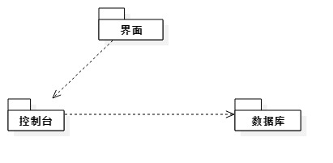

3.2 功能分配
说明《系统分析说明书》文档当中各个用例和类的对应关系，参见下图。
用例名 | 功能简述 | 参与类
用例1 | 创建一个工资管理员实体 | System_Manage类
用例2 | 查询下属的工资信息，并且打印 | Salary_Manage类
用例3 | 查询自身工资 | Employee类

4 类的设计

4.1 类1设计

4.1.1 功能说明
用文字、表格形式简单的描述该类的主要属性、公用接口和内部方法。
例：
类的编号 | 001
类名 | 系统管理员
类型 | 自定义类型
属性 | Id，密码，姓名，性别，薪水，电话
操  作 | 增加工资管理员  删除工资管理员  查询个人信息

4.2 类2设计

4.2.1 功能说明
类的编号 | 002
类名 | 薪水管理员
类型 | 自定义类型
属性 | Id，密码，姓名，性别，薪水，电话
操  作 | 批量更新员工薪水  查询个人薪水  打印薪水信息  修改个别薪水信息

5 用例实现的设计

5.1 用例1设计

5.1.1 功能说明
工资管理员批量修改信息

5.1.2 交互设计

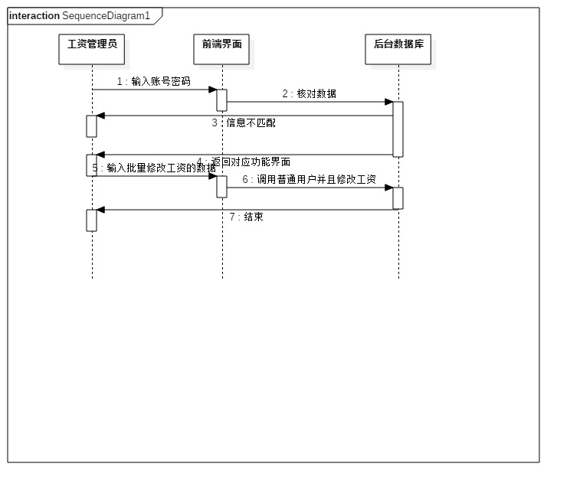5.2 用例2设计

5.2.1 功能说明
系统管理员登陆系统，进行操作；

5.2.2 交互设计

